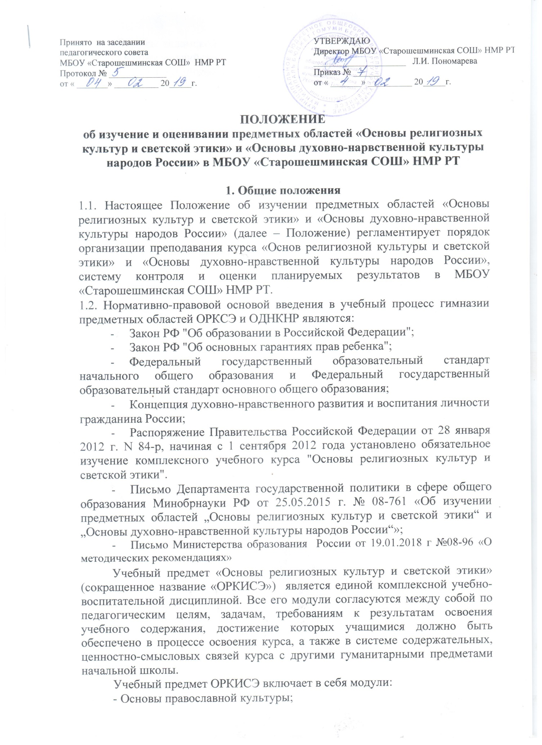

- Основы исламской культуры;
- Основы буддийской культуры;
- Основы иудейской культуры;
- Основы мировых религиозных культур;
- Основы светской этики.

Один из модулей изучается обучающимся по выбору его родителей (законных представителей) на основе письменного заявления одного из родителей (законных представителей) в 4 классе.

Учебный предмет ОРКИСЭ является культурологическим и направлен на развитие у школьников представлений о нравственных идеалах и ценностях, составляющих основу религиозных и светских традиций многонациональной культуры России, на понимание их значения в жизни современного общества, а также своей сопричастности к ним.

Преподавание знаний об основах религиозных культур и светской этики призвано сыграть важную роль не только в расширении образовательного кругозора учащегося, но и в воспитательном процессе

формирования порядочного, честного, достойного гражданина, соблюдающего Конституцию и законы Российской Федерации, Республики Татарстан, уважающего ее культурные традиции, готового к межкультурному и межконфессиональному диалогу во имя социального сплочения.

Предметная область «Основы духовной культуры народов России» и учебный предмет «Основы духовной культуры народов России» (сокращенное название «ОДНКНР») является логическим продолжением предметной области (учебного предмета) ОРКСЭ начальной школы и обеспечивает знание основных норм морали, культурных традиций народов России, формирование представлений об исторической роли традиционных религий и гражданского общества в становлении российской государственности.

- Цель и задачи предметных областей
Цель предметной области ОРКСЭ - формирование у младшего подростка мотиваций к осознанному нравственному поведению, основанному на знании и уважении культурных и религиозных традиций многонационального народа России, а также к диалогу с представителями других культур и мировоззрений.

Задачи предметной области ОРКСЭ:
- Знакомство обучающихся с основами православной, мусульманской, буддийской, иудейской культур, основами мировых религиозных культур и светской этики.
- Развитие представлений младшего подростка о значении нравственных норм и ценностей для достойной жизни личности, семьи, общества.
- Обобщение знаний, понятий и представлений о духовной культуре и морали, полученных обучающимися в начальной школе, и формирование у них ценностно-смысловых мировоззренческих основ, обеспечивающих целостное восприятие отечественной истории и культуры при изучении гуманитарных предметов в основной школе.
- Развитие способностей младших школьников к общению в полиэтнической и многоконфессиональной среде на основе взаимного уважения и диалога во имя общественного мира и согласия.

Цель предметной области ОДНКНР в рамках предметной области «Основы духовно ­ нравственной культуры народов России» предполагает изучение духовно ­ нравственной культуры и призван ознакомить учеников с основными нормами нравственности, дать первичные представления о морали. Поставлена задача нравственного развития школьников, воспитания культуры поведения с опорой на представления о положительных поступках людей. В процессе учебной деятельности предстоит дать детям новые нравственные ориентиры и упорядочить уже имеющиеся у них.

Задачи предметной области ОДНКНР:
- формировать нормы светской морали;
- дать представления о светской этике;
- познакомить учащихся с основами культур;
- развивать представления о значении нравственных норм;
- обобщить знания о духовной культуре и морали;
- развивать способности к общению;
- формировать этическое самосознание.

  - Место предметных областей «Основы религиозных культур и светской этики» и «Основы духовно-нравственной культуры народов
России» в программе обучения

Учебный предмет ОРКИСЭ вводится в содержание начального общего образования в условиях поликультурного общества, признающего ценность многообразия. Изучение предмета осуществляется с учетом региональных и этнокультурных особенностей. При этом базовыми являются такие его блоки,
как "Основы мировых религиозных культур" и "Основы светской этики".
Учебный предмет ОРКСЭ изучается в 4-м классе в объеме 34 часов, один час в неделю. ОРКИСЭ развивает и дополняет обществоведческие аспекты предмета "Окружающий мир", который изучается в начальной школе. С другой стороны, этот курс, в содержательном плане связанный с историей, предваряет изучение систематического курса истории, закладывая общие представления о нравственных идеалах и ценностях религиозных и светских духовных традиций России в историческом контексте, отражающем глубинную связь прошлого и настоящего.

Учебная область ОДНКНР реализуется в школе через урочное время 1час в неделю и служит важным связующим звеном между двумя этапами гуманитарного образования и воспитания школьников. Изучается в объеме 35 часов.

4.Основополагающие принципы при изучении курсов ОРКИСЭ и
ОДНКНР

Основополагающими принципами при изучении курсов ОРКИСЭ и ОДНКНР являются:
  - принцип развивающего и воспитывающего характера обучения, направленный на развитие личности и индивидуальности ребенка. Реализация данного принципа на занятиях направлена на установление взаимосвязи между процессом овладения знаниями, способами деятельности

- развитием школьника, между приобщением к ценностям социума и индивидуализацией;

  - принцип сознательности и активности учащихся в обучении. Соблюдение данного принципа требует активизации познавательной деятельности учащихся в процессе изучения курсов, развития у них навыков самоорганизации в учебной деятельности, умений оперировать знаниями в других ситуациях;

  - принцип ориентации на ценности, означающий акцентуацию внимания обучающихся на социально-культурных и духовных ценностях, на значимости нравственных категорий: добро, достоинство, красота в широком понимании слова и др.;

  - принцип связи обучения с жизнью предполагает формирование опыта нравственного поведения в различных ситуациях, опору на собственный опыт учащихся;

  - принцип междисциплинарности, предполагающий привлечение учителями на занятиях знаний и опыта рассмотрения нравственно-этических
вопросов, приобретенных детьми при изучении базовых предметов (литературное чтение, курс "Окружающий мир", история и др.).

- Планируемые результаты изучения предметных областей

«Основы религиозных культур и светской этики» и «Основы духовно-нравственной культуры народов России»
Планируемые результаты освоения предметной области «Основы религиозных культур и светской этики» включают общие результаты по предметной области (учебному предмету) и результаты по каждому учебному модулю с учетом содержания примерных рабочих программ по Основам православной культуры, Основам исламской культуры, Основам буддийской культуры, Основам иудейской культуры, Основам мировых религиозных культур, Основам светской этики.
- результате освоения каждого модуля предметной области выпускник научится:
- понимать значение нравственных норм и ценностей для достойной жизни личности, семьи, общества;

- поступать в соответствии с нравственными принципами, основанными на свободе совести и вероисповедания, духовных традициях народов России, общепринятых в российском обществе нравственных нормах и ценностях;

- осознавать ценность человеческой жизни, необходимость стремления к нравственному совершенствованию и духовному развитию;

- развивать первоначальные представления о традиционных религиях народов России (православии, исламе, буддизме, иудаизме), их роли в

культуре, истории и современности, становлении российской государственности, российской светской (гражданской) этике, основанной на конституционных обязанностях, правах и свободах человека и гражданина в Российской Федерации;

- ориентироваться в вопросах нравственного выбора на внутреннюю установку личности поступать согласно своей совести.

Предметная область ОДНКНР обеспечивает достижение следующих результатов:
  - Воспитание способности к духовному развитию, нравственному

самосовершенствованию; воспитание веротерпимости, уважительного отношения к религиозным чувствам, взглядам людей или их отсутствию.

  - Знание основных норм морали, нравственных, духовных идеалов, хранимых в культурных традициях народов России, готовность на их основе к сознательному самоограничению в поступках, поведении, расточительном потребительстве.

  - Формирование представлений об основах светской этики, культуры традиционных религий, их роли в развитии культуры и истории России и человечества, в становлении гражданского общества и российской государственности.

  - Понимание значения нравственности, веры и религии в жизни человека, семьи и общества.

  - Формирование представлений об исторической роли традиционных религий и гражданского общества в становлении российской государственности.

    - Оценка достижений учащихся, изучающих предметные области «Основы религиозных культур и светской этики» и «Основы духовно-
нравственной культуры народов России»

- МБОУ «Старошешминская СОШ» НМР РТ изучение предметной области ОРКИСЭ является безотметочным в течении всего учебного года.
Оцениванию подлежат индивидуальные учебные достижения обучающихся (сравнение сегодняшних достижений ребенка с его собственными вчерашними достижениями).
Положительно оценивается каждый удавшийся шаг ребенка, попытка (даже неудачная) самостоятельно найти ответ на вопрос. Оценке подлежит не только когнитивная составляющая ответа, а прежде всего качество ответов: в чём ребёнок видит ценность того или иного жизненного явления и насколько ярко и образно он может сформулировать, аргументировать свои мысли. Необходимо поощрять любое проявление инициативы, желание высказаться, ответить на вопрос, поработать у доски. Учить детей осуществлять самоконтроль: сравнивать свою работу с образцом,
находить ошибки устанавливать их причины, самому вносить исправления. Осуществление информативной и регулируемой обратной связи с учащимися должно быть ориентировано на успех, содействовать становлению и развитию самооценки. Оценивание должно быть направлено
на эффективное обучение ребенка.
По ОРКСЭ контрольные работы не проводятся. Для оперативного контроля знаний и умений по курсу можно использовать систематизированные упражнения, творческие работы.
Критериальной базой определения успешности обучения является выполнение требований к уровню подготовки изучающих учебный предмет «Основы религиозных культур и светской этики».
Исходя из требований к уровню подготовки, в обязательную часть могут быть включены:
- практическое задание, выполненное на уроке (не менее одного в четверть);
- выполненное и оформленное домашнее задание (не менее одного раза в полугодие);
- подготовленное и оформленное сообщение по заданной или выбранной самостоятельно теме (не менее одного раза в полугодие);
- выполненная и оформленная индивидуально или в группе творческая работа, проект (не менее одного раза в год).
При изучение предметной области «Основы духовно-нравственной культуры народов России» обучающимся выставляются отметки в течение всего учебного. Итоговая оценка по предмету «ОДНКНР» выставляется в документ об основном общем образовании. Оценивание ответов учащихся осуществляется по критериям оценивания знаний обучающихся, соответствующим ООП ООО МБОУ «Старошешминская СОШ» НМР РТ.
- конце учебного года по обоим предметным областям учащиеся проходят промежуточную аттестацию в формах, установленных «Положением о формах, периодичности и порядке текущего контроля и промежуточной аттестации обучающихся».

